
GB高级网络机柜

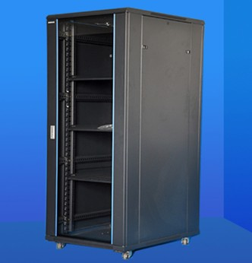

产品主要规格及性能

标准: 符合ANSI/EIA RS-310-D、IEC297-2、DIN41491; PART1、DIN41494; PART7、 GB/T3047.2- 92标准;兼容ETSI标准.
特点:●外观设计精美，工艺精湛、尺寸精密 ●国际流行的无色透明钢化玻璃前门，玻璃四周丝印黑色网纹；●前后为条形通风孔的上下框; 可同时安装脚轮和支脚; ●高强度19英寸承重方孔条，带U位标识，可精确调整深度，方便安装维护使用 ●结构坚固，最大静载达800KG(带支脚)；●可关闭的上部、下部多处走线通道，底部大走线孔尺寸可按需调整 ; ●可选配安装底座，达到固定机柜、底部过线、底部送冷风、防鼠的要求; ●机柜预留接地装置，满足机房使用要求●高效坚固的并柜连接（专利）。

主要材料: SPCC优质冷扎钢板制作；厚度：方孔条2.0mm，安装梁1.5mm，其它1.2mm。
防护等级: IP20
表面处理:脱脂、磷化、静电喷塑。
机柜规格：
订购代码 | 宽度*深度*高度 | 容量 | 订购代码 | 宽度*深度*高度 | 容量
GB6642 | 600*600*2055 | 42U | GB8642 | 800*600*2055 | 42U
GB6842 | 600*800*2055 | 42U | GB8842 | 800*800*2055 | 42U
GB6142 | 600*1000*2055 | 42U | GB8142 | 800*1000*2055 | 42U
GB6242 | 600*1200*2055 | 42U | GB8242 | 800*1200*2055 | 42U
GB6622 | 600*600*1166 | 22U | GB8837 | 800*800*1800 | 37U
GB6632 | 600*600*1600 | 32U | GB8137 | 800*1000*1800 | 37U
GB6637 | 600*600*1800 | 37U | GB8237 | 800*1200*1800 | 37U

颜色：采用国际流行色RAL7035或RAL9004。

